MOBILISER LE LANGAGE DANS TOUTES SES DIMENSIONS

L’écrit

LES LIVRES ET LA LECTURE

Je participe à la production d’un écrit.

LES LIVRES ET LA LECTURE

Je reconnais les personnages d’une histoire.

LES LIVRES ET LA LECTURE

Je sais manipuler un livre, dans le bon sens, soigneusement.

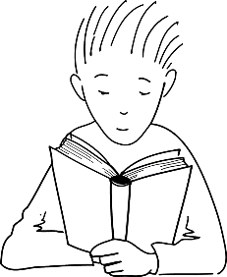

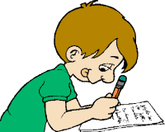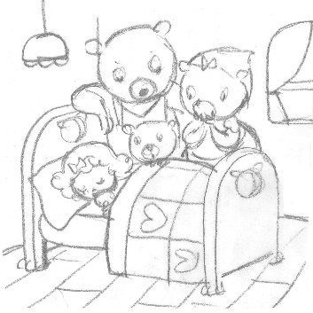

GS

MS

GS

GS

MS

MS

PS

PS

PS

MANIPULER LES SYLLABES

Je reconnais des mots qui finissent par la même syllabe.

MANIPULER LES SYLLABES

Je reconnais des mots qui commencent par la même syllabe.

MANIPULER LES SYLLABES

Je sais frapper les syllabes d’un mot.

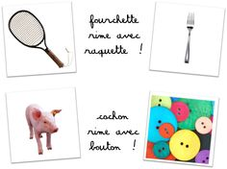

GS

MS

GS

GS

MS

MS

PS

PS

PS

MOBILISER LE LANGAGE DANS TOUTES SES DIMENSIONS

L’écrit

LES LETTRES DE L’ALPHABET

Je reconnais les lettres de l’alphabet.

DISCRIMINER DES SONS

Je reconnais des sons-voyelles, je reconnais des sons-consonnes.

DISCRIMINER DES SONS

Je reconnais des mots qui riment.

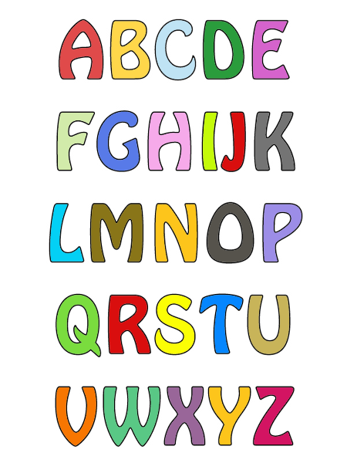



GS

MS

GS

GS

MS

MS

PS

PS

PS

LE PRENOM

Emma

TOM MARIE

ANTOINE 

Simon LÉA

Je reconnais mon prénom dans différentes écritures.

LES LETTRES DE L’ALPHABET

Je copie à l’aide d’un clavier.

LES LETTRES DE L’ALPHABET

Je connais les correspondances entre les 3 manières d’écrire les lettres.

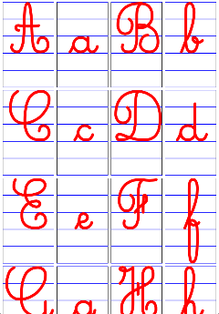

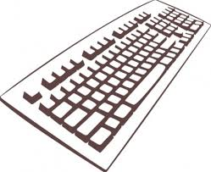

GS

MS

GS

GS

MS

MS

PS

PS

PS

MOBILISER LE LANGAGE DANS TOUTES SES DIMENSIONS

L’écrit

LE PRENOM

Je forme mon prénom sans modèle.

LE PRENOM

Je forme mon prénom avec modèle.

LE PRENOM

Je reconnais et/ou nomme tous mes camarades.



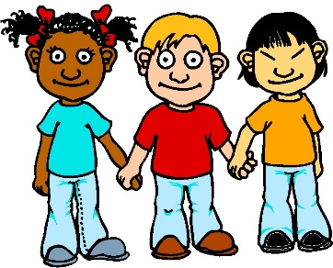



GS

MS

GS

GS

MS

MS

PS

PS

PS

LE PRENOM

**emma**

emma

J’écris mon prénom en cursives avec modèle.

LE PRENOM

EMMA

J’écris mon prénom en majuscules sans modèle.

LE PRENOM

EMMA

EMMA

J’écris mon prénom en majuscules avec modèle.

GS

MS

GS

GS

MS

MS

PS

PS

PS

MOBILISER LE LANGAGE DANS TOUTES SES DIMENSIONS

L’écrit

LES ESSAIS D’ECRITURE DE MOTS

maman

papa

J’écris quelques mots en cursives sans modèle.

LES ESSAIS D’ECRITURE DE MOTS

**maman**

maman

J’écris quelques mots en cursives avec modèle.

LE PRENOM

emma

J’écris mon prénom en cursives sans modèle.

GS

MS

GS

GS

MS

MS

PS

PS

PS

ECRIRE

Je tiens correctement mon crayon.

RECONNAITRE DES MOTS

J’écris seul un mot en utilisant des lettres.

RECONNAITRE DES MOTS

Je reconnais différentes écritures d’un même mot.

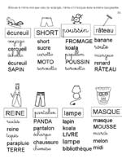





GS

MS

GS

GS

MS

MS

PS

PS

PS

MOBILISER LE LANGAGE DANS TOUTES SES DIMENSIONS

L’écrit

ECRIRE

l p n j k r a

J’écris des lettres en cursives (sens des tracés, ligne).

ECRIRE

J’écris de gauche à droite.

ECRIRE

Je colorie un espace délimité.



GS

MS

GS

GS

MS

MS

PS

PS

PS

ECRIRE

Je sais reproduire les motifs graphiques étudiés.

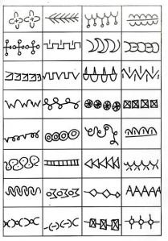

GS

MS

PS